《计算机系统安全》
课程结业论文

论文名称： | IE安全设置

学员姓名： | 于鹄杰 | 学号： | 201506021075
培养类型： | 科学和工程技术类 | 专业： | 网络工程（军事物联网方向）
所属学院： | 计算机学院 | 年级： | 2015级
指导教员： | 赵文涛 | 职称： | 教授
所属单位： | 计算机学院计算科学系信息安全教研室

计算机学院计算科学系制

- 论文名称
IE安全设置
- 论文摘要
IE是普通网民使用的最频繁的软件之一，也是常常受到网络攻击的软件。我们往往都会装不少地三方软件来避免这种攻击。其实，在IE中有不少容易被我们忽视安全设置，通过这些设置我们能够在很大程度上避免网络攻击。
本课题的主要工作是通过对IE浏览器进行安全设置来减少受到的网络攻击，主要包括以下5方面：IE浏览器、Ckie安全、分级审查、IE安全区域设置和IE本地安全。
IE浏览器主要是对自动输入用户信息进行清除，减少泄密的风险；Ckie安全是为保护个人隐私而进行有效的限制；分级审查可帮助用户控制计算机可访问的Internet信息内容的类型；IE的安全区设置可以让你对被访问的网站设置信任程度；IE本地安全是防止网络攻击利用本地区域这个漏洞。
通过以上IE安全设置，可以保护用户自我隐私，但研究的路还有很长要走。

IE安全设置
- IE浏览器
IE提供的自动完成表单和Web地址功能为我们带来了便利，但同时也存在泄密的危险。默认情况下自动完成功能是打开的，我们填写的表单信息，都会被IE记录下来，包括用户名和密码，当我们下次打开同一个网页时，只要输入用户名的第一个字母，完整的用户名和密码都会自动显示出来。当我们输入用户名个密码并提交时，会弹出自动完成对话框，如果不是你个人的计算机这里千万不要点是按钮，否则下次其他人访问就不需要输入密码了！如果你不小心点了是按钮，也可以通过下面步骤来清除：
- “工具/Internet选项”，如图1所示：
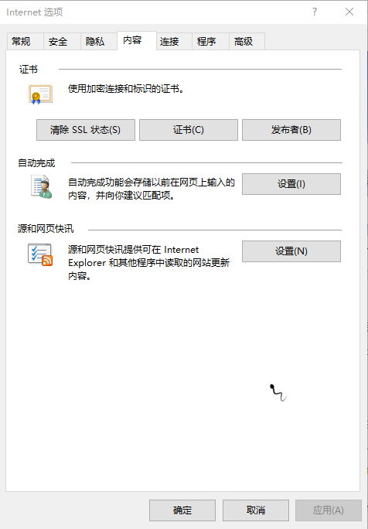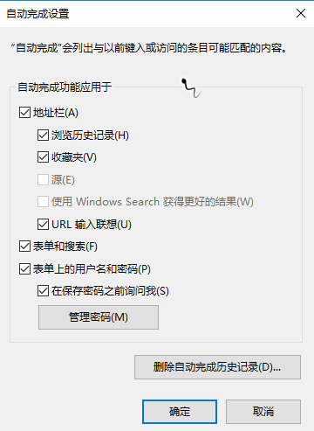
图 1 图 2

- 点击“内容”，在“个人信息”项目中，点击“自动完成”按钮。如图2所示：

- 在弹出的“自动完成设置”窗口中，点击“清除表单”和“清除密码”按钮即可。
若需要完全禁止该功能，只需清除Web地址、表单及表单的用户名和密码前的钩即可。
- Ckie安全

Ckie是Web服务器通过浏览器放在你的硬盘上的一个文件，用于自动记录用户的个人信息的文本文件。有不少网站的服务内容是基于用户打开Ckie的前提下提供的。为了保护个人隐私，我们有必要对Ckie的使用进行必要的限制，方法是：
- 通过“工具/Internet选项”菜单打开选项窗口
- 点击“安全”标签页，选择“Internet区域”，单击“自定义级别”按钮，如图3所示：
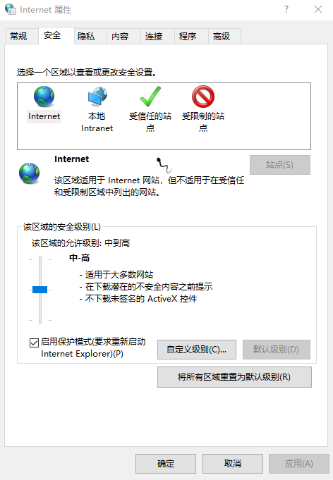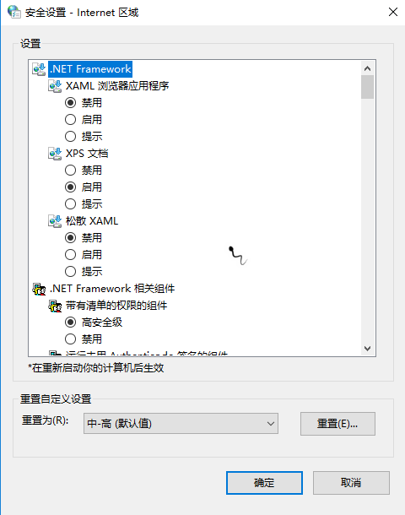
图 3 图 4
- 在“安全设置”对话框的Ckie区域，在“允许使用存储在您计算机的Ckie”和“允许使用每个对话Ckie”选项前都有“提示”或“禁止”项，由于Ckie对于一些网站和论坛是必须的，所以我们可以选择“提示”。这样，当用到Ckie时，系统会弹出警告框，我们就能根据实际情况进行选择了。如图4所示：

如果要彻底删除已有的Ckie，可点选“常规”标签页，在“Internet临时文件”区域，点击“删除Ckie”按钮，也可进到Windw目录下的ckie子目录，按“Ctrl+A”全选，再按Del键删除。如图5所示：
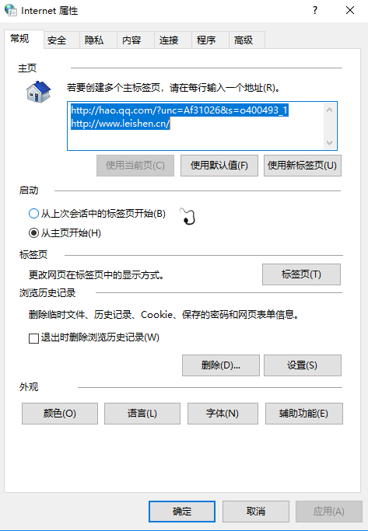
图 5
- 分级审查

IE支持用于Internet内容分级的PIC（PlatfrmfrInternetCntentelectin）标准，通过设置分级审查功能，可帮助用户控制计算机可访问的Internet信息内容的类型。例如只想让家里的孩子访问网站可以这样设置:
- 通过“工具/Internet选项”菜单打开选项窗口
- 切换至“内容标签页”，在分级审查区域中单击“启用”按钮。如图6所示：
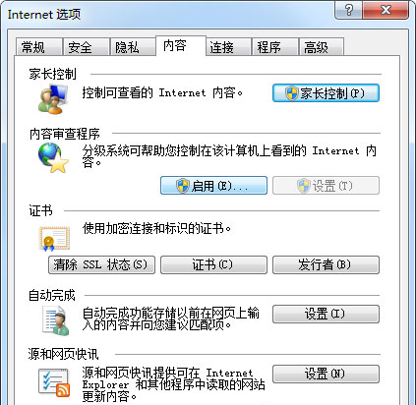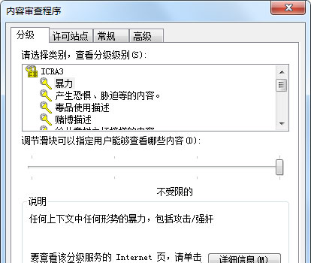
图 6 图 7
- 在弹出的“内容审查程序”窗口中，点“分级”标签页将“分级级别”调到最低，也就是零。如图7所示：
- 点“许可站点”标签页，添加网址单击“始终”按钮将保证该网站，用同样的办法加入网站。
5)按“确定”按钮创建监护人密码。重新启动IE后，分级审查生效。当浏览器在遇到此网站之外的网站时，程序将提示“对不起，分级审查不允许你浏览该站点”的提示并不显示该页面。如图8所示：
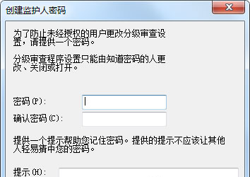
图 8

- IE的安全区域设置

IE的安全区设置可以让你对被访问的网站设置信任程度。IE包含了四个安全区域：Internet、本地Intranet、可信站点、受限站点，系统默认的安全级别分别为中、中低、高和低。通过“工具/Internet选项”菜单打开选项窗口，切换至“安全”标签页，建议每个安全区域都设置为默认的级别，然后把本地的站点，限制的站点放置到相应的区域中，并对不同的区域分别设置。例如网上银行需要Activex控件才能正常操作，而你又不希望降低安全级别，最好的解决办法就是把该站点放入“本地intranet”区域，操作步骤如下:
1)通过“工具/Internet选项”菜单打开选项窗口
2)点“安全”标签页，点选“本地intranet”
3)点“站点”按钮，在弹出的窗口中，输入网络银行网址，添加到列表中即可。
又如：信任站点的添加
1、 设置Internet安全级别，选择IE工具菜单中的Internet选项。 如图9所示：
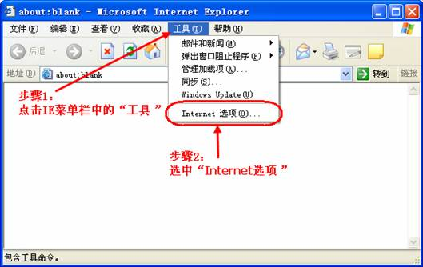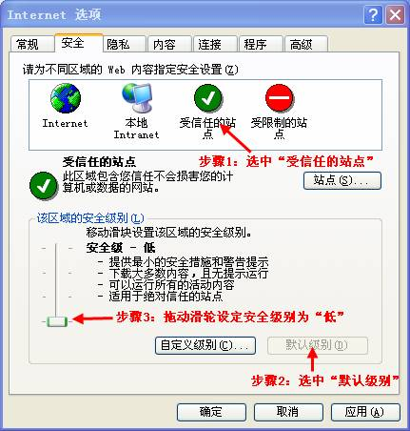
图 9 图 10

2、 设置“受信任的站点”安全级别为低，如图10所示：
3、 添加可信任站点， 如图11所示：
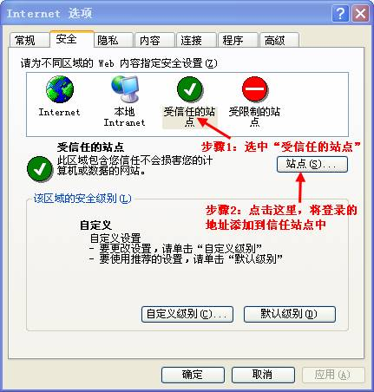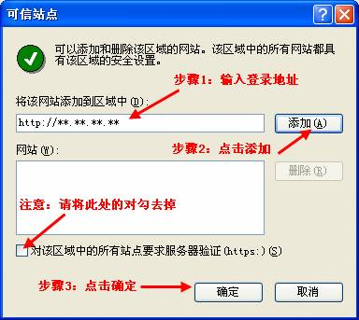
图 11 图 12
4、 在弹出的可信站点对话框中输入系统的登录地址，点击“添加”，将该地址添加到可信站点中，点击确定可以完成可信站点的添加操作。如图12所示：

5、 在弹出的可信站点对话框中输入系统的登录地址，点击“添加”，将该地址添加到可信站点中，点击确定可以完成可信站点的添加操作。如图13所示：
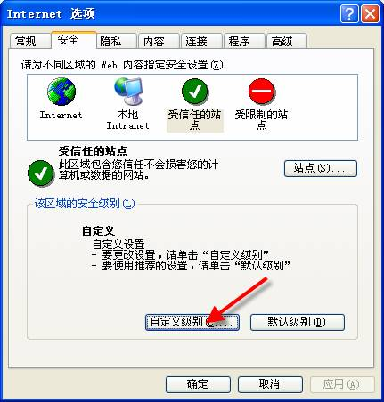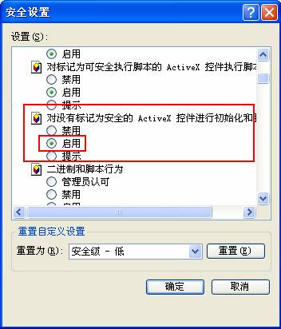
图 13 图 14
6、 点击“自定义级别”后，在下图中，找到“对没有标记为安全的ActiveX控件进行初始化和脚本运行”，选中“启用”项。 如图14所示：

- 设置IE本地安全

其实IE中还包含有一个本地区域，而IE的安全设置都是对Internet和Intranet上WEB服务器而言的，根本就没有针对这个本地区域的安全设置。也就是说IE对于这个区域是绝对信任的，这就埋下了隐患。很多网络攻击都是通过这个漏洞绕过IE的ActiveX安全设置的。

要解决这个问题，我们可以打开注册表定位到：HKEY_CURRENT_UER\ftware\Micrft\Windw\CurrentVerin\Internetetting\ZNE\0，在右边窗口中找到DWORD值“Flag”，默认键值为十六进制的21(十进制33)，双击“Flag”，在弹出的对话框中将它的键值改为“1”即可。关闭注册表编辑器，重新打开IE，再次点击“工具/Internet选项/安全”标签，你就会看到多了一个“我的电脑”图标，在这里你可以对IE的本地安全进行配置，禁用ActiveX，这样可以避免IE可本地执行任意命令以及IE的ActiveX安全设置被绕过。
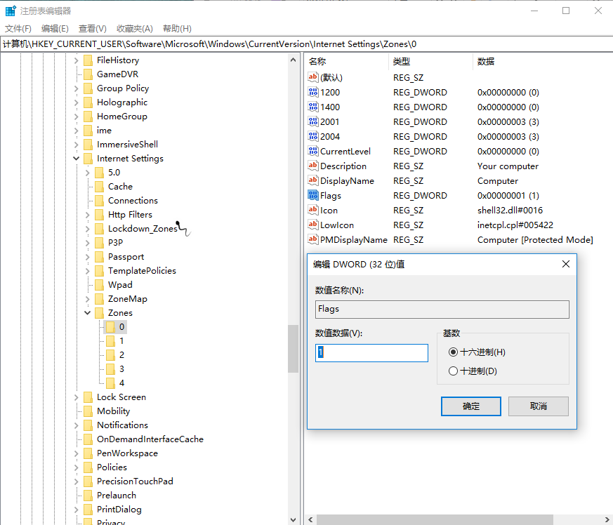
图 15
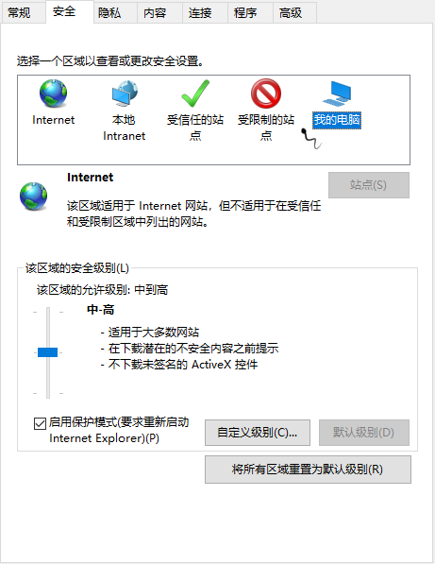
图 16
在DO下打开“Internet属性”窗口
既然“Internet属性”对话框这么重要，有些恶意网页就会想办法不让它打开，这时我们可以在DO窗口下输入：rundll32.exehell32.dll,Cntrl_RunDLLinetcpl.cpl命令，就可打开IE的“Internet属性”对话框。要注意“Cntrl_RunDLL”的大小写以及它前面的逗号。
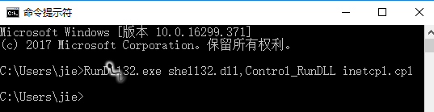
图 17
- 结言
IE作为我们日常使用最频繁的软件，我们在日常使用的过程中经常会将个人的信息输入到上面，这时候，我们不能只是将希望寄托于第三方软件，而是要懂得更多的安全设置。
通过以上所介绍的IE安全设置的方法，我们可以有效地避免受到网络攻击，但是提高IE安全设置的方法还有很多，路还有很长！

参考文献
[1] 郑志勇. 不容忽视的IE安全设置[J]. 电脑迷, 2006(1):64-65.
[2] 张文杰. IE安全漏洞与防范措施[J]. 考试周刊, 2011(14):167-168.
[3] 方小平, 毛锦庚. IE安全漏洞与防范措施[J]. 考试周刊, 2010(10):166-167.
[4] 郭洁. IE安全漏洞与安全防范措施[J]. 信息化建设, 2016(7).
[5] 大风. 别让IE安全级别被他人非法利用[J]. 个人电脑, 2010, 16(11):88-89.
[6] 吴斯丹. IE安全漏洞引连锁反应国内安全软件迎大考[J]. 中国品牌与防伪, 2014(6):32-33.
[7] 白金荣, 宋绍云. 基于WEB的客户端IE安全性设置的研究[J]. 管理学家, 2010(4).
[8] Darren, Mar-Elia, 盛青. 使用组策略保护Windows桌面安全——系统、应用程序、设备和IE安全配置[J]. Windows It Pro Magazine:国际中文版, 2009:33-38.
[9] 韦琛江, 谷和启. IE安全配置标准应用[J]. 网络运维与管理, 2014(23):91-92.
[10] 汇雁. IE安全浏览十要[J]. 国际医药卫生导报, 2000(11):7-7.

指导教员审核意见及评分：

签名： 年 月 日

